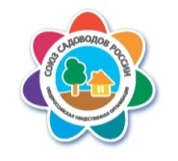

Электронное приглашение

Приглашаем Вас принять участие в совместных семинарах Союза садоводов России и Университета садоводов в рамках выставки «Обнови свой сад»-2023 и посетить стенд Союза садоводов.

Место проведения: ВДНХ, павильон 10
Как добраться.
От ст. метро ВДНХ и метро Ботанический сад до выставочной площадки ВДНХ ЭКСПО – на маршрутном автобусе № 533. От арки главного входа ВДНХ до павильона 10 – пешком 5 минут.

12 апреля конференц-зал
11.30-12.45 Семинар образовательной программы «Ликбез для садовода». «Переход СНТ в населенный пункт: плюсы и минусы, алгоритм действий». Семинар проведет Людмила Бурякова, руководитель общественной приемной Союза садоводов России, преподаватель Университета садоводов.
13 апреля конференц-зал
12:00-13:00 Семинар образовательной программы «Ликбез для садовода» «Актуальные системные проблемы садоводов в 2023 году: региональный оператор; комплексные кадастровые работы; пониженный коэффициент на электроэнергию». Семинар проведет Людмила Бурякова, руководитель общественной приемной «Союза садоводов России», преподаватель Университета садоводов.

Ежедневные мероприятия в рамках деловой программы
выставки «Обнови свой сад»-2023 на стенде «Союза садоводов России»
1. | Юридическая бесплатная консультация | 10.00-17.00 | Консультанты общественной приемной
2. | Консультации по учебным программам Университета садоводов | 10.00-17.00 | Представители Университета садоводов
3. | Консультации по энергоснабжению, газификации и лицензированию скважин СНТ, ОНТ, ТСН | 12.00-17.00 | Олег Киреев, руководитель департамента «Союза садоводов России» по работе с партнерами
4. | Благотворительная акция «Добрый росток» — бесплатная раздача семян | 10.00-17.00 | Специалисты общественной приемной

Время работы выставки
12 апреля 11.00-19.00 13-15 апреля 10.00-19.00 16 апреля 10.00-16.00

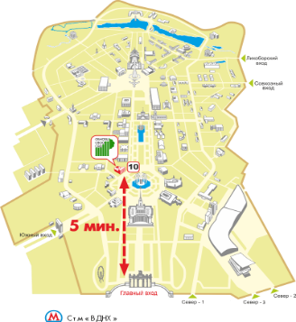

Данное приглашение является билетом для прохода в павильон 10 ВДНХ на семинары «Союза садоводов России» на весь период работы выставки. Количество приглашений не ограничено из расчета одно приглашение на одного человека в распечатанном или электронном виде.

Подробнее: тел. +74955328168, WhatsApp +79255328168, Telegram +79255328168 эл. почта: info@souzsadovodovmos.ru

